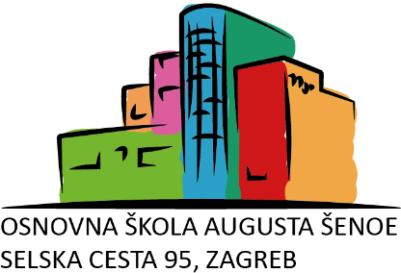

SAMOTESTIRANJE - PRVA OBAVIJEST

Poštovani roditelji,
prema uputama MZO uskoro počinje mjera samotestiranja učenika. Provođenjem mjere samotestiranja ukinula bi se obveza samoizolacije učenika koji su bili u kontaktu s Covid-pozitivnom osobom, a nemaju simptome bolesti i podliježu samoizolaciji sukladno uputama HZJZ.
Samotestiranje sa SARS-CoV-2 brzim antigenskim testovima je dobrovoljno i ​​besplatno i obavlja se jednom tjedno. Preporuka je da se učenici samotestiraju ponedjeljkom prije nastave (ili nedjeljom prije spavanja) te da potom prijavite samo pozitivne rezultate testiranja razredniku/ci. Dan testiranja za našu školu ovisit će o danu zaprimanja testova.
Ukoliko ne želite da Vaše dijete provodi mjeru samotestiranja sa SARS-CoV-2 brzim antigenskim testovima, molimo Vas da ispunite obrazac/izjavu koja se nalazi u prilogu. Popunjenu i potpisanu izjavu molim da skenirate/fotografirate i pošaljete razredniku/razrednici. U tom slučaju, testovi Vam neće biti uručeni te će Vaše dijete nakon kontakta s Covid-pozitivnom osobom morati u samoizolaciju ako istoj i podliježe sukladno uputama HZJZ.

U slučaju pristanka (a smatra se da roditelj pristaje ukoliko ne potpiše navedenu IZJAVU), bit će Vam dostavljena dva SARS-CoV-2 brza antigenska testa za provođenje mjere samotestiranja. O vremenu i načinu dostave obavijestit ćemo vas naknadno.
Važno je naglasiti da prema uputama proizvođača nije uputno da učenici mlađi od 16 godina provode samotestiranje bez nadzora ili pomoći odraslih osoba.
U prilogu su upute Ministarstva znanosti i obrazovanja koje molimo da pročitate, bez obzira na Vašu odluku.
Rok za slanje popunjenog obrasca razrednicima je nedjelja, 13. veljače 2021.
Zahvaljujem na suradnji!

S poštovanjem,
Ivana Sauha, prof.
ravnateljica

